Beweegtip 4

Hoi allemaal,

Waar jullie gisteren een oefening hebben gedaan om te mikken met je handen, gaan we vandaag een oefening doen waarbij je gaat mikken met je voeten.

Voetgolf voor thuis (Benodigheden: Papier, plakband, blik)

- Maak met papier en plakband een prop.
- Maak een eigen mini-golf baan.
- Zorg ervoor dat je het blik in zo mogelijk schoten weet te raken
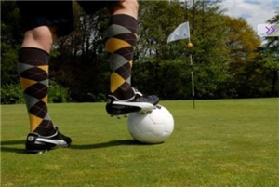

Ik ben benieuwd wat jullie er van maken.

https://www.youtube.com/watch?v=tnDO_J6YSsU

